|  |  |
| --- | --- |
|  | **Министерство науки и высшего образования Российской Федерации**  **Федеральное государственное бюджетное образовательное учреждение**  **высшего образования**  **«Московский государственный технический университет**  **им. Н.Э. Баумана**  **(национальный исследовательский университет)»**  **(МГТУ им. Н.Э. Баумана)** |

ФАКУЛЬТЕТ: **Информатика и системы управления**

КАФЕДРА: **Компьютерные системы и сети (ИУ6)**

НАПРАВЛЕНИЕ ПОДГОТОВКИ: **9.03.03 Прикладная информатика**

**Отчет**

**по лабораторной работе №8-9**

**Тема:** Исследование среды управления Windows и реестра

**Дисциплина:** Операционные системы

|  |  |  |  |  |
| --- | --- | --- | --- | --- |
| Студент | ИУ6-54Б |  |  | Д.О. Кошенков |
|  | (группа) |  | (Подпись, дата) | (И.О. Фамилия) |
|  |  |  |  |  |
| Преподаватель |  |  |  |  |
|  |  |  | (Подпись, дата) | (И.О. Фамилия) |

Москва, 2024

1. Создать пользователя, группу, добавить пользователя в группу (если Ваша версия Windows позволяет это сделать).

Выполним настройку консоли. Откроем консоль mmc.

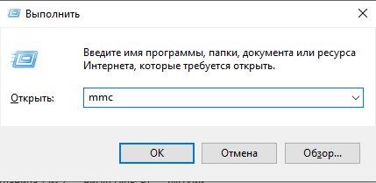

Далее добавим оснастку “Управление компьютером”

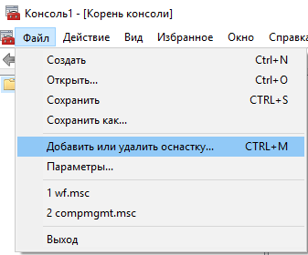

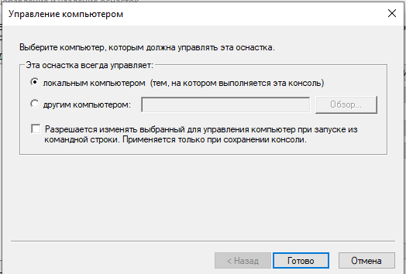

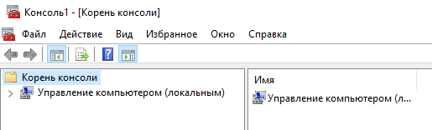

Теперь так же добавим остнастку ActiveX, выбрав в категории System Monitor Control.

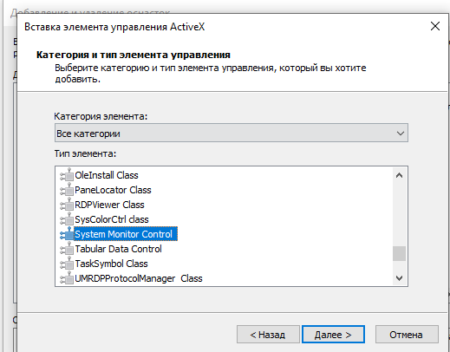

Сохраним консоль и перейдем к созданию пользователя. Пользователя создадим с помощью добавленной оснастки “Управление компьютером”. Развернем ее и найдем там кнопку “Новый пользователь”

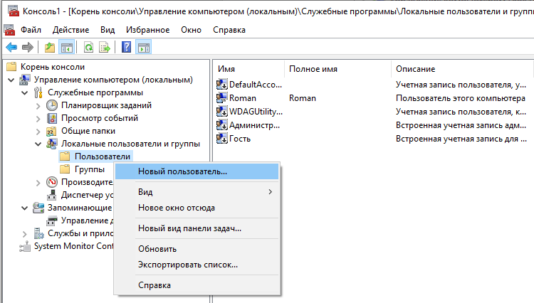

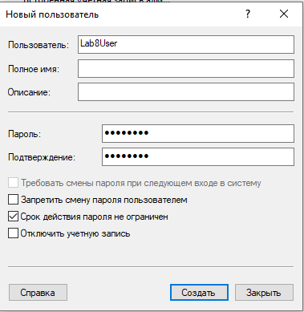

Теперь создадим группу. Для этого нажмем правой кнопкой мыши на вкладку “Группы”.

Во время создания группы сразу добавил туда только вто созданного пользователя Lab8User.

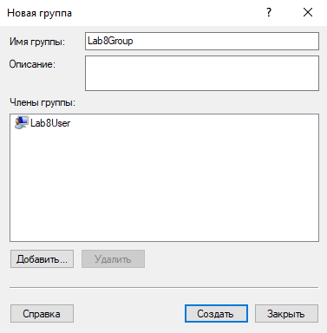

1. Добавить в планировщике задач задание, которое выводит на экран текст в заданное время.

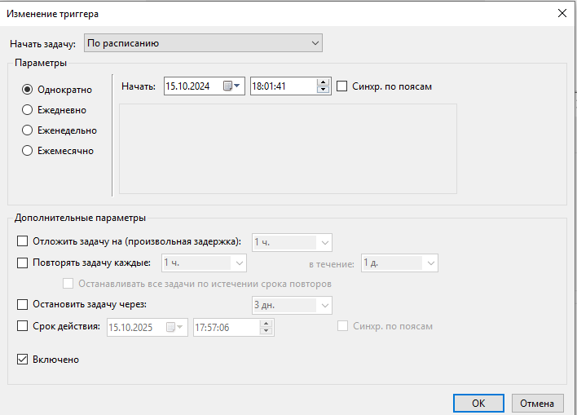

Открыл планировщик задач, создал новое задание и добавил ему триггер на заданное время. Далее перешел в раздел “Действия” и создал новое действие, которое будет происходить при срабатывании триггера.

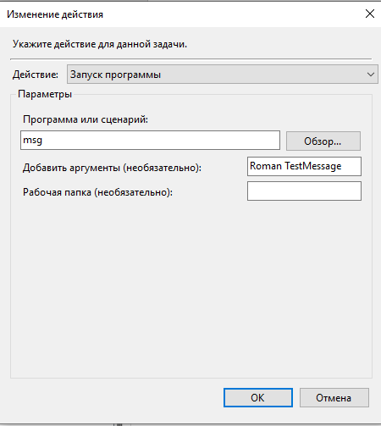

Действие отправялет пользователю Roman сообщение TestMessage.

Задача появилась в списке задач планировщика и выполнилась в заданное время.

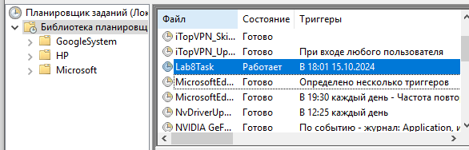

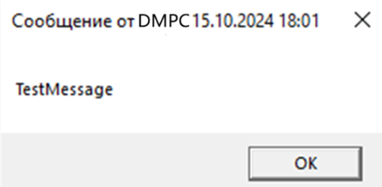

1. Выбрать один из параметров реестра, приведенных в методических указаниях. Я выбрал параметр ComputerName

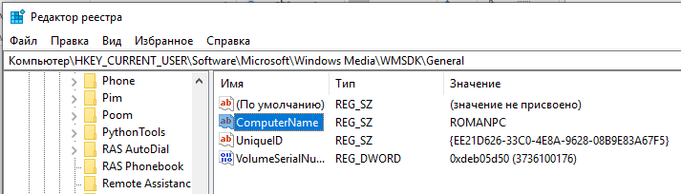

Сохранил текущие настройки в файл 

Изменил значение данного параметра на LAB9PC. Также сохранил настройки HKEY_LOCAL_MACHINE\SYSTEM\ControlSet001\Services\Tcpip\Parameters и поменял там имя хоста на Lab9PC

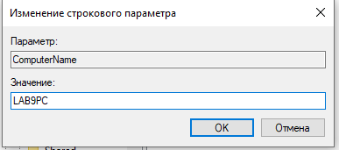

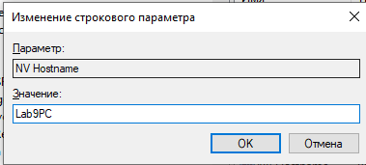

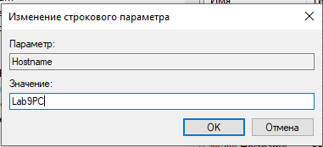

Как видим, имя компьютера поменялось на Lab9PC 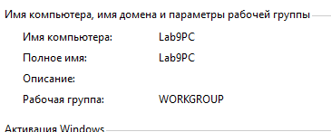

Далее применил обратно старые настройки реестра

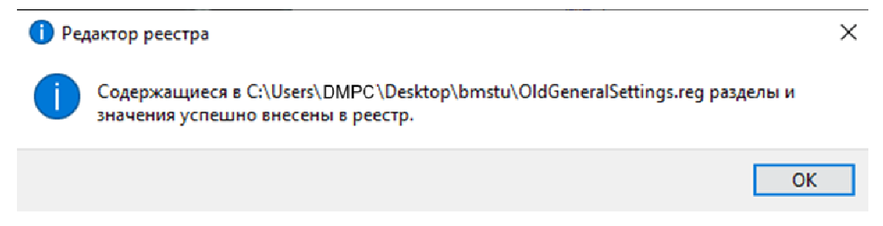

Проверим, что имя компьютера поменялось на то, которое было изначально (до обновления реестра)

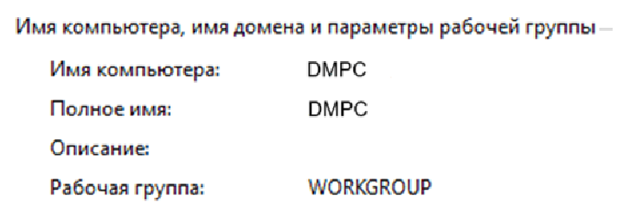

Таким образом, я поменял значения параметров реестра и потом восстановил их из файла.